**一、材料清单**

1.国内出站的博士后（补贴40万）

（1）《博士后出站留杭(来杭)补助申请人事处审批表》。（2）申请人身份证件 。（3）《博士后证书》。（4）中国博士后网上办公系统个人进出站时间截图（5）与本市用人单位签订的事业单位聘用合同或全日制劳动聘用合同。（6）社会保险历年参保证明。（7）《博士后出站留杭（来杭）补助申请表》（“工作单位意见”栏，递交时由所在学院负责人（签名）及盖章）。（8）《服务期承诺书》。

2.国外出站的博士后（补贴40万）

（1）《博士后出站留杭(来杭)补助申请人事处审批表》。（2）申请人身份证件（3）护照签证。（4）出入境记录。（5）国外博士后工作单位机构的工作证明及翻译件，翻译公司营业执照。（6）杭州工作单位的劳动（聘用）合同。（7）社会保险历年参保证明。（8）博士学历学位证书（国外学历提供教育部学历认证报告)。（9）《博士后出站留杭（来杭）补助申请表》（“工作单位意见”栏，递交时由所在学院负责人签名及盖章）。（10）《服务期承诺书》。

3.在站博士后 （补贴24万）

（1）《博士后出站留杭(来杭)补助申请人事处审批表》。（2）申请人身份证件。（3）联合培养博士后研究人员协议。（4）《博士后研究人员备案证明》。（5）开题审核表。（6）与本市博士后工作站设站单位签订的事业单位聘用合同或企业劳动合同。其中劳务派遣人员需要提交：①劳务派遣合同。②用人单位与劳务公司签署的劳务派遣协议。③用人单位情况说明。（7）社会保险历年参保证明。（8）承担国家重大科技项目、获中国博士后科学基金一等资助或省博士后科研项目择优资助一等资助证明（申请在站2年以后生活补贴的在站人员需提供）。（9）《服务期承诺书》。

## 二、注意事项

## 填写《博士后出站留杭（来杭）补助申请表》中需要注意以下几点：

1. 博士后证书编号：《博士后证书》上的“博士后编号”。

2. 博士后出站时间：《博士后证书》上写的出站时间，如图所示，不是颁发证书的落款时间。

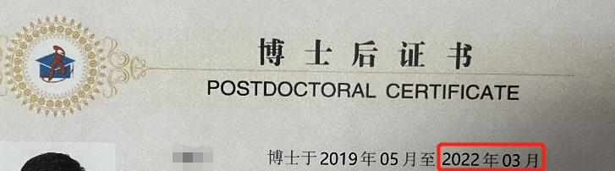

3. 从事博士后研究工作起止时间：如图所示，博士后证书上没有写具体是哪一天的，“日”就不用填写，填写年和月就行。

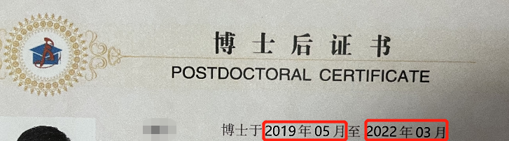

## 三、常见问答

1.博士后补贴一般多久才能到账？

答：由于金额比较大，流程比较复杂，一般需要2-3个月，请耐心等待。

2.关于取消《留学回国人员证明》后，在国（境）外从事博士后研究工作的博士后如何确认？

自2020年11月1日起，教育部取消《留学回国人员证明》 ，自2020年10月1日起，驻外使领馆不再受理开具申请。《留学回国人员证明》取消后，在国(境)外从事博士后研究工作的博士后出站留杭（来杭）补助申请人员，提供如下材料代替：

1.国(境)外从事博士后研究工作单位（机构）出具的博士后工作证明（须翻译机构出具中文翻译件并盖章）和翻译机构的营业执照复印件。

2.验证有效期内的博士学历学位证明：

（1）取得国内院校颁发的博士学历学位人员，提供《教育部学历证书电子注册备案表》、教育部学位与研究生教育发展中心认证的《中国学位认证报告》 ；

（2）取得国外院校颁发的博士学位人员，须提供教育部留学服务中心认证的《国外学历学位认证书》 ；

（3）取得港、澳、台地区院校颁发的博士学位人员，须提供教育部留学服务中心认证的《港澳台学历学位认证书》。

3.护照及签证和出入境信息等材料（须翻译机构出具中文翻译件并盖章），确认并计算在国(境)外从事博士后研究工作的时间和进出站时间。